**Guía de Laboratorio Filtros en Excel**

**Curso : Herramientas Informáticas para la Toma de Decisiones**

**Unidad : 2 - Hoja de cálculo**

**Semana : 7**

**Tema : Preparación y presentación de la información mediante Filtros automáticos y avanzados.**

#### OBJETIVOS

El presente laboratorio tiene por objetivo:

* Presentar la información mediante filtros
* Desarrollar ejercicios usando filtros automáticos y avanzados
* Usar comodines ? , * en los filtros

#### ESPECIFICACIÓN DEL EJERCICIO

Abrir el archivo “UTP Guía de Laboratorio Filtros Avanzados HITD”

Desarrollar los siguientes ejercicios:

1. Utiliza la hoja **FILTRO 1** para obtener un **filtro avanzado** de todos los productos cuyo país sea Francia y su precio en dólares sea menor que 500, además mostrar los productos cuyo país sea Suiza y su precio en dólares sea mayor que 500. **Ordenar** el resultado del filtro por **NombreProducto**.
2. Utiliza la hoja **FILTRO 2** para obtener un **filtro avanzado** de todos los productos cuyo país sea Noruega o Perú o México y que contengan la palabra queso. Además mostrar los productos cuyo **PrecioDolares** este entre 100 y 200 dólares. El resultado del filtro deberá estar **ordenado** de mayor a menor por **PrecioDolares**.
3. Utiliza la hoja **FILTRO 3** para obtener un **filtro avanzado** de todos los productos cuyo precio sea mayor que 1000, su **NombreProducto** termine en la letra t y la ciudad contenga la letra s. El resultado del filtro deberá estar ordenado por **Pais** en forma ascendente.
4. Utiliza la hoja **FILTRO 4** para obtener un **filtro avanzado** de todos las ventas cuyo NombreVendedor contenga la letra t, cuyo nombre de mes termine en la letras ro, así como todas las ventas cutas ciudad tenga 8 caracteres y la segunda letra del NombreVendedor sea la letra e.
5. Utiliza la hoja **FILTRO 5** para obtener un **filtro avanzado** de todas las ventas cuya ciudad sea diferente de ICA y tenga una venta menor de 100,000; así como las ventas de la primera quincena del mes de marzo, 4ta letra del nombre de vendedor sea la l (ele) y la cantidad de venta sea menor que 10.
6. Utiliza la hoja **FILTRO 6** para obtener un **filtro avanzado** de todas las ventas cuyo nombre de vendedor no empiece con la letra B o G, que la ciudad sea ICA, también mostrar las ventas cuyos días de venta estén entre el día 5 y el día 10 de cualquier mes.
7. Utiliza la hoja **FILTRO 7** para obtener un **filtro avanzado** de todas las ventas realizadas en el mes de Julio cuyas ventas sean inferiores al promedio de ventas.
8. Utiliza la hoja **FILTRO 8** para obtener un **filtro avanzado** de todas las ventas de la ciudad de Lima o Ica que sean menores a la máxima cantidad, también mostrar las ventas de los vendedores cuyo NombreVendedor termine en la letra **a** y sean mayores al promedio de ventas.

#### DESARROLLO DE LASOLUCION

Desarrollo de la solución, paso a paso, incluye pantallazos que se usan o generan durante la solución del problema.

Para trabajar con filtros avanzados, debe seguir los siguientes pasos

Definir los criterios, son las condiciones del problema.

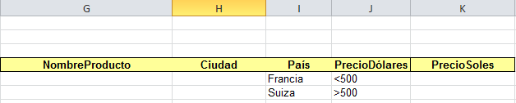

En la opción de Datos, elegir avanzadas, luego en Rango de criterios, seleccionar las celdas del criterio.

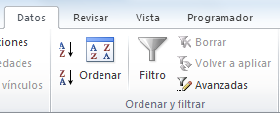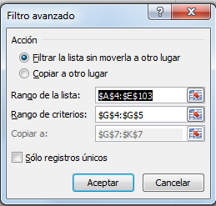

Elegir copiar a otro lugar y seleccionar la celda, donde va a aparecer la solución y dar aceptar.

Realizar esta operación en cada ejercicio de filtros avanzados.

1. Utiliza la hoja FILTRO 1 para obtener un filtro avanzado de todos los productos cuyo país sea Francia y su precio en dólares sea menor que 500, además mostrar los productos cuyo país sea Suiza y su precio en dólares sea mayor que 500. Ordenar el resultado del filtro por NombreProducto.

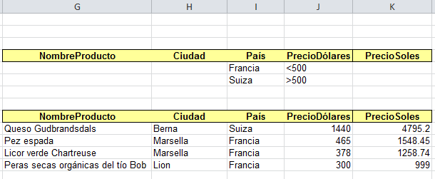

1. Utiliza la hoja FILTRO 2 para obtener un filtro avanzado de todos los productos cuyo país sea Noruega o Perú o México y que contengan la palabra queso. Además mostrar los productos cuyo PrecioDolares este entre 100 y 200 dólares. El resultado del filtro deberá estar ordenado de mayor a menor por PrecioDolares.

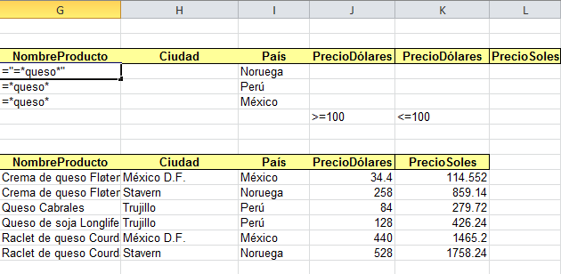

La fórmula en la celda G es **=”=*queso*”** al dar enter queda **=*queso\***

1. Utiliza la hoja **FILTRO 3** para obtener un **filtro avanzado** de todos los productos cuyo precio sea mayor que 1000, su **NombreProducto** termine en la letra t y la ciudad contenga la letra s. El resultado del filtro deberá estar ordenado por **Pais** en forma ascendente.

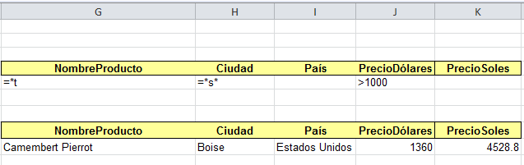

1. Utiliza la hoja **FILTRO 4** para obtener un **filtro avanzado** de todos las ventas cuyo NombreVendedor contenga la letra t, el nombre de mes termine en la letras ro, así como todas las ventas cuya ciudad tenga 8 caracteres y la segunda letra del NombreVendedor sea la letra e.

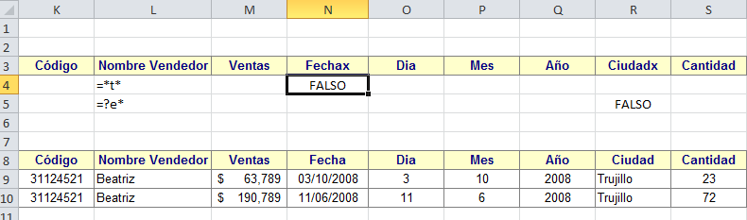

La celda L4 debe contener =”=*t*”

En la celda N4 debe ir =DERECHA(TEXTO(D4,"mmmm"),2)="ro", si el resultado es Verdadero o falso, debe cambiar el nombre de la columna en la parte criterio, en este caso Fecha cambia a otro nombre por ejemplo Fechax

1. Utiliza la hoja **FILTRO 5** para obtener un **filtro avanzado** de todas las ventas cuya ciudad sea diferente de ICA y tenga una venta menor de 100,000; así como las ventas de la primera quincena del mes de marzo, cuya 4ta letra del nombre de vendedor sea la l (ele) y la cantidad de venta sea menor que 10.

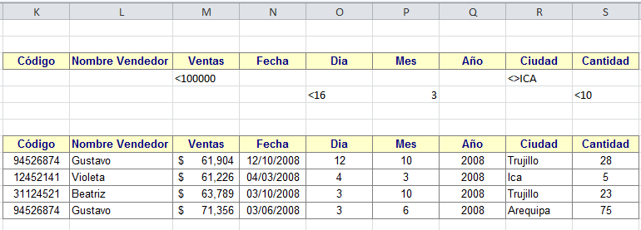

1. Utiliza la hoja **FILTRO 6** para obtener un **filtro avanzado** de todas las ventas cuyo nombre de vendedor no empiece con la letra B o G, que la ciudad sea ICA, también mostrar las ventas cuyos días de venta estén entre el día 5 y el día 10 de cualquier mes.

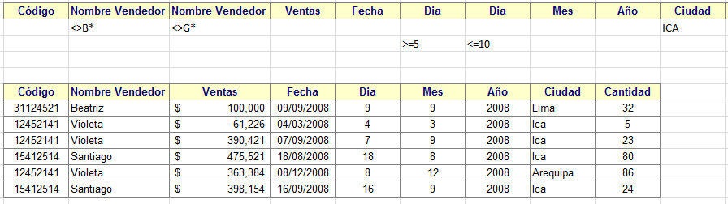

1. Utiliza la hoja **FILTRO 7** para obtener un **filtro avanzado** de todas las ventas realizadas en el mes de Julio cuyas ventas sean inferiores al promedio de ventas.

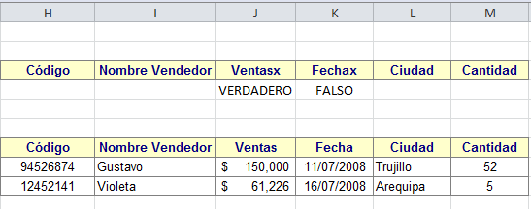

En la celda J4 escribir =C4<PROMEDIO($C$4:$C$23)

En la celda K4 escribir =MES(D4)=7

1. Utiliza la hoja **FILTRO 8** para obtener un **filtro avanzado** de todas las ventas de la ciudad de Lima o Ica que sean menores a la máxima cantidad, también mostrar las ventas de los vendedores cuyo NombreVendedor termine en la letra **a** y sean mayores al promedio de ventas.

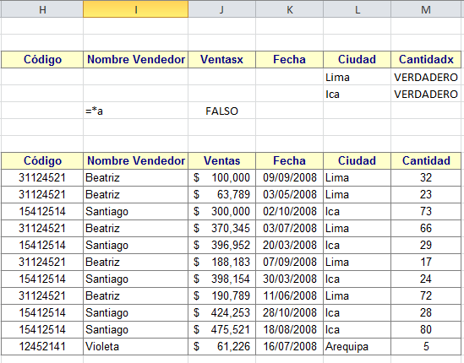

En la celda M4 escribir =F4<MAX($F$4:$F$23)

En la celda J6 escribir =C6>PROMEDIO($C$4:$C$23)

En ambos casos no se olvide que las celdas que están referenciadas con $ son celdas absolutas